 | KEMENTERIAN PERHUBUNGAN
 | DIREKTORAT JENDERAL PERHUBUNGAN UDARA
 | BADAN LAYANAN UMUM
 | KANTOR UNIT PENYELENGGARA BANDAR UDARA KELAS I
 | Jl. Poros Samarinda – Bontang, Kel. Sungai Siring, Samarinda – Kalimantan Timur | TELP. (0541) 2831593 | FAX  EMAIL | : (0541) 743786  : mail.aptpranotoairport@gmail.com

RINGKASAN KONTRAK

Untuk Kegiatan yang bersumber dari APBN (BLU) :
1. | Nomor dan Tanggal DIPA | : | SP DIPA- 022.05.2.288745/2026 tanggal 01 Desember 2025
2. | Nama dan Kode Program Kegiatan | : | 022.05.GA.4647.CDE.001.051.A.525114.00002 (Runway)
3. | Nomor dan Tanggal SPK | : | PL.107/0200/PPK.BM/APTP/2026 tanggal 9 Maret 2026
4. | Penyedia | : | PT. PANGLIMA ANTASARI BETON
5. | Alamat Penyedia | : | Jl. Untung Suropati No.2, RT.56, Karang Asam Ulu, Kec. Sungai Kunjang, Kota Samarinda, Kalimantan Timur
6. | NPWP | : | 95.804.187.3-741.000
7. | Nilai Kontrak/SPK | : | Rp. 62.160.000,- (Enam Puluh Dua Juta Seratus Enam Puluh Ribu Rupiah)
8. | Uraian/Volume Pekerjaan | : | Pemeliharaan Fasilitas Sisi Udara (Runway) : 1 (satu) Paket
9. | Cara Pembayaran | : | Sekaligus lunas setelah pekerjaan dinyatakan selesai 100% rekening nomor : 148-001-860-8052 pada Bank Mandiri atas nama PT. PANGLIMA ANTASARI BETON
10. | Jangka Waktu Pelaksanaan | : | 4 (Empat) hari kalender
11. | Tanggal Penyelesaian Pekerjaan | : | 12 Maret 2026
12. | Jangka Waktu Pemeliharaan | : | -
13. | Ketentuan Denda | : | Jika pekerjaan tidak dapat diselesaikan dalam jangka waktu pelaksanaan pekerjaan karena kesalahan atau kelalaian Penyedia maka Penyedia berkewajiban untuk membayar denda kepada PPK sebesar 1/1000 (satu permil) dari nilai SPK (tidak termasuk PPN) untuk setiap hari keterlambatan.

Seratus Dua belas Puluh Satu Juta Empat Ratus Tiga Puluh Empat Ribu Lima Puluh Tiga Rupiah

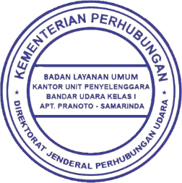  Pejabat Pembuat Komitmen  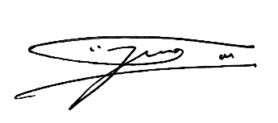  Kantor UPBU Kelas I A.P.T. Pranoto Samarinda  Gunawan  NIP. 19841105 200712 1 001 | Samarinda, 9 Maret 2026  Penyedia  PT. Panglima Antasari Beton  Syarbana Nabil  DIrektur

